Программа расчета макросейсмических параметров

«Макросейсмика»

Версия 2021.1.2

Руководство пользователя

Пермь, 2021

СОДЕРЖАНИЕ

1. Назначение программы. Основные формулы и алгоритмы 3

1.1. Назначение и работа программы 3

1.2. Основные формулы и алгоритмы 3

2. Интерфейс программы. Ввод и контроль параметров 6

2.1. Интерфейс программы 6

2.2. Подменю «Файл» 6

2.3. Подменю «Вычисления» 8

2.4. Подменю «Помощь» 10

Список использованных источников 11

Текстовые приложения 12

1. Данные макросейсмического обследования, на которых тестировалась работа программы 12

2. Процедура вычисления расстояния на земном эллипсоиде между двумя точками, реализованная на языке Borland Pascal 13

3. Inf-файл для данных макросейсмического обследования, на которых тестировалась работа программы 14

4. Результаты, полученные в ход минимизации (первые 56 из 381 строки) 15

1. НАЗНАЧЕНИЕ И РАБОТА ПРОГРАММЫ. ОСНОВНЫЕ ФОРМУЛЫ И АЛГОРИТМЫ

1.1. Назначение и работа программы

Программа предназначена для определения параметров землетрясения: координат очага (широта и долгота) и магнитуды (величины, характеризующей энергию, выделившуюся при землетрясении в виде сейсмических волн) на основании макросейсмических данных (координаты, интенсивность I в баллах).

Программа запускается под управлением Python 3.9, т.е. для использования допустимы *(Python; History of Python)* версии Windows, начиная с Windows 8. Рекомендуется использовать Windows 10, т.к. ее основная поддержка прекращена в 2018 г., а расширенная будет прекращена в 2023 г. *(Windows 8.1).* Допустимы дистрибутивы Linux, сходные по составу с Ubuntu 20.04 LTS *(Релиз дистрибутива…)*. Возможна дополнительная установка Python 3.9 в более ранние дистрибутивы при условии, что системный стандартный Python останется без изменений *(Как установить…)*.

1.2. Основные формулы и алгоритмы

Вычисления основаны на использовании макросейсмического уравнения (*Быцань, 2017; Магнитуда землетрясения*), которое в общем случае имеет вид

I = a∙M –b∙log10R+ c (1)

где I – интенсивность, М – магнитуда, R – расстояние до гипоцентра в км, a, b, c – коэффициенты, меняющиеся в зависимости от региона, их значения для Урала приняты: a=1.5 b=3.17 c=2.71 .

В программе используется усовершенствованная формула *(Потапов В.А., Чернов, 2007):*

I = a∙M –b∙log10(R+0.0185∙100.43∙M) + c (2)

Добавка к R обеспечивает корректность оценок на небольших расстояниях от очага землетрясения. Пример расчета с оценкой расхождений, близких к максимальным, получающихся при магнитуде 9.5, приведены в таблице 1.

Таблица 1

Величины логарифма при разных вариантах определения расстояния

|  |  |  |  |
| --- | --- | --- | --- |
| Расстояние от очага, R, км | log10R | log10(R+0.0185∙100.43∙M) | Относительное расхождение, % |
| 0 |  |  |  |
| 1 | 0 | 2.354098 |  |
| 5 | 0.69897 | 2.361717 | 237.9 |
| 10 | 1 | 2.371058 | 137.1 |
| 20 | 1.30103 | 2.389156 | 83.6 |
| 50 | 1.69897 | 2.439324 | 43.6 |
| 100 | 2 | 2.511876 | 25.6 |
| 150 | 2.176091 | 2.574025 | 18.3 |
| 200 | 2.30103 | 2.628383 | 14.2 |
| 250 | 2.39794 | 2.676688 | 11.6 |
| 300 | 2.477121 | 2.720155 | 9.8 |
| 350 | 2.544068 | 2.759664 | 8.5 |

Определяются параметры землетрясения: координаты очага Lateq, Loneq, Heq (широта, долгота, глубина) и магнитуда M.

В качестве исходных данных для нахождения параметров используются табличные данные (Прил. 1), где построчно отображаются данные пунктов макросейсмического обследования: широта и долгота (в десятичных градусах), альтитуда (в метрах), интенсивность и погрешность интенсивности, число определений интенсивности и название населенного пункта, где выполнялось обследование. Таким образом, имеется N строк данных, где для работы алгоритма используются: широта, долгота, альтитуда, интенсивность:

Lati, Loni, Alti, I_facti, i=1…N

Выражение (2) можно преобразовать следующим образом, чтобы была понятна суть последующих операций:

I_facti = a∙M – b∙log10(Ri+0.0185∙100.43∙M)+ c (3)

где Ri –расстояние от точки Lati, Loni, Alti до точки Lateq, Loneq, Heq.

Ri вычисляется в два этапа. Сначала рассчитывается расстояние Li на земном эллипсоиде между двумя точками Lati, Loni и Lateq, Loneq (Прил.2), а затем вычисляется непосредственно Ri:

 (4)

Поскольку I_facti всегда определяются не точно, то для определения параметров землетрясения минимизируется следующий функционал:

 (5)

Для минимизации используется метод Нелдера-Мида (деформируемого многогранника): метод нулевого порядка, не требующий вычисления производных (*Метод Нелдера — Мида;* *Бейко, 1983*).

Особенность метода в том, что минимальное значение функции ищется на всем многомерном пространстве (в нашем случае – четырех мерное пространство Lateq, Loneq, Heq, M) переменные в котором могут менять от –∞ до + ∞.

В поставленной задаче, очевидно, нужны ограничения на параметры.

Используются в тестовом варианте следующие ограничения на магнитуду, широту и долготу:



(6)

Указанные интервалы значений могут быть изменены (сужены) согласно вводимым данным (глава 2) из inf-файла или в диалоговом окне «Настройка вычислений».

Ограничения на искомые параметры вводятся в виде штрафных функций (*Бейко, 1983*), которые добавляют «штрафы» к минимизируемой функции F, т.е. дают дополнительную положительную добавку, если параметры выходят за границы допустимых значений (чем больше выход, тем больше штраф).

Штрафные функции Gk имеют следующий вид для переменных xk (1≤k≤4):



(7)

где n – некоторый коэффициент, F – значение целевой функции, εk –коэффициент, указывающий насколько далеко значение варьируемой переменной вышло за пределы допустимого интервала; εk является относительным коэффициентом, т.к. показывает долю выхода за пределы допустимого интервала.

Таким образом, минимизируется следующая функция F1:



(8)

Особенностью процесса минимизации является то, что:

1) получается множество решений и не всегда значения переменных, обеспечивающих, даже при наличии ограничений, минимальное значение функции F, являются наиболее геологически содержательными;

2) при минимизации методом Нелдера-Мида при наличии ограничений, записанных в виде штрафных функций, сходимость на поздних стадиях затруднена: алгоритм может «упираться» в одну из границ по одной из переменных, продолжая по другим переменным не значительные изменения.

В связи с этим алгоритм дополнен контролем изменения переменных. Если сумма модулей относительных изменений переменных между итерациями менее 5%, то работа функции минимизации останавливается.

2. ИНТЕРФЕЙС ПРОГРАММЫ. ВВОД И КОНТРОЛЬ ПАРАМЕТРОВ

2.1. Интерфейс программы

Программа имеет горизонтальное меню, панель инструментов и строку статуса.

В меню собраны все управляющие команду, распределенные в подменю: «Файл», «Вычисления», «Настройки» и «Помощь».

На панели инструментов имеются пять кнопок для наиболее часто выполняемых операций: ввод данных, расчет, просмотр карты результатов (исходные точки с величинами I_facti и найденная точка эпицентра), график результатов (исходные I_facti и модельные I_modi значения в зависимости от расстояния до эпицентра) и помощь (вызов руководства пользователя – загрузка файла формата docx).

В строке состояния отображаются результаты последних операций, например «Данные введены» (с указанием полного имени загруженного файла данных).

Рассмотрим подробно команды меню.

2.2. Подменю «Файл»

Команды подменю предназначены для ввода и контроля исходных данных.

Команда «Открыть inf-файл…» открывает окно выбора файла. Файлы выбираются из папки Dat, расположенной в папке, где находится основная программа.

Выбирается файл информации (inf-файл), который дает все параметры, необходимые для минимизации и ссылку на файл с данными макросейсмического обследования.

2.2.1. Ввод из inf-файл

Файл имеет следующий вид (Прил.3).

Первая строка содержит название площади. После точки с запятой комментарий с названием вводимого параметра.

Во второй строке указано название файла с данными макросейсмического обследования (см. Прил.1). Файл данных может быть текстовый (формат txt) или Excel (формат xlsx). Файл должен находиться в папке Dat. В файле данных должны быть все семь столбцов. Первый столбец – широта в десятичных градусах. Второй столбец – долгота в десятичных градусах. Третий столбец – альтитуда в метрах. Четвертый и пятый столбцы – интенсивность и ее абсолютная погрешность. Шестой столбец – число определений интенсивности. Седьмой столбец – название пункта наблюдения (населенного пункта).

Третья и последующие строки содержат параметры, которые будут использованы при минимизации, т.е. не будут использованы параметры по умолчанию или автоматическое определение параметров (см. описание подменю «Настройки»)

В третьей строке – коэффициенты a, b, c макросейсмического уравнения.

В четвертой строке – минимальная и максимальная магнитуда.

В пятой строке – минимальная и максимальная широта в десятичных градусах.

В шестой строке – минимальная и максимальная долгота в десятичных градусах.

В седьмой строке – минимальная и максимальная глубина в километрах.

В восьмой строке – как задается начальное приближение (широта и долгота) для минимизации. Если в строке целое число n, то широта и долгота вычисляются как среднее арифметическое по n значениям для точек с максимальными I_facti. Если в строке два числа, то это конкретные значения широты и долготы для начального приближения.

В девятой строке – начальное приближение для минимизации: магнитуда и глубина в километрах.

При следующих ошибках выдается сообщение об ошибке ввода и данные из inf-файла не вводятся:

а) не найден файл с данными макросейсмического обследования

б) в файле с данными макросейсмического обследования имеются ошибки, например число столбцов

в) в файле с данными макросейсмического обследования нет заголовков столбцов

г) параметр а макросейсмического уравнения выходит за пределы [0.001, 1000]

д) параметр b макросейсмического уравнения выходит за пределы [0.001, 1000]

е) параметр c макросейсмического уравнения выходит за пределы [0.001, 1000]

ё) значения широт выходят за пределы [-90, 90]

ж) значения долгот выходят за пределы [-180, 180]

з) значения глубин выходят за пределы [0.05, 300]

и) значения магнитуд выходят за пределы [0, 10]

к) в третьей-девятой строках перед комментариями стоят не числа

л) в восьмой строке в случае задания одного числа оно не целое или число больше, чем строк в файле с данными макросейсмического обследования

Если данные из inf-файла не вводятся, то введенными (рабочими) остаются данные и параметры, введенные ранее. Информация о них сохраняется в файле Makroseis_GUI.json, который находится в папке, где расположена основная программа.

При подготовке inf-файлов происходит постоянный контроль параметров оптимизации, что позволяет избежать ошибок, если использовать какие-либо параметры по умолчанию, «зашитые» в программу.

2.2.2. Прочие пункты подменю «Файл»

Прочие пункты подменю «Файл» предназначены для контроля всех элементов исходных данных.

Команда «Просмотр inf-файла» выводит в диалоговом окне содержимое inf-файла (рис. 1). На этом и всех остальных рисунках представлен вывод для тестовых данных (Прил. 1, 3)

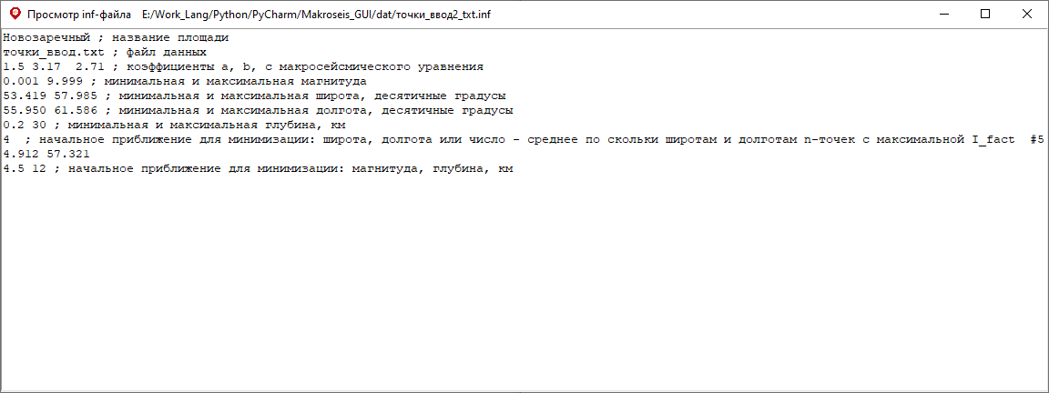

Рис.1. Окно просмотра содержимого inf-файла

Закрытие этого и всех других окон осуществляется после нажатия клавиш Alt-F4

Команда «Просмотр txt/xlsx-файла» выводит в диалоговом окне содержимое файлов макросейсмического обследования.

Команда «Карта исходных данных» выводит схему точек из файла макросейсмического обследования и положение точки начального приближения, около точек нанесены значения I_fаcti, также на карте построены изолинии I_fаcti (рис. 2). Метод построения сетки, триангуляция с линейной интерполяцией.

Команда «Выход» завершает работу программы.

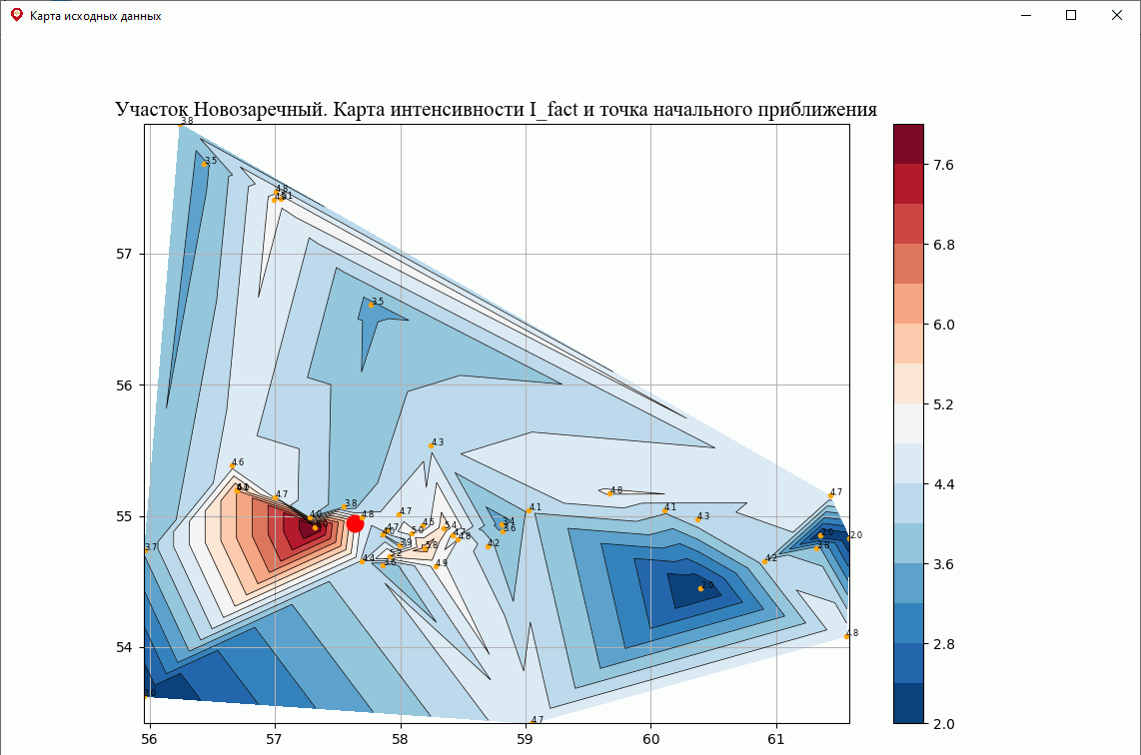

Рис. 2. Карта исходных данных

2.3. Подменю «Вычисления»

Пункты подменю «Вычисления» предназначены для запуска расчетов и визуализации и контроля результатов.

Команда «Расчет» запускает минимизацию целевой функции F1 методом Нелдера-Мида с ограничениями на параметры (раздел 1.2), введенными из inf-файла. После выполнения минимизации появляется окно с ее выбранным результатом (рис. 4).

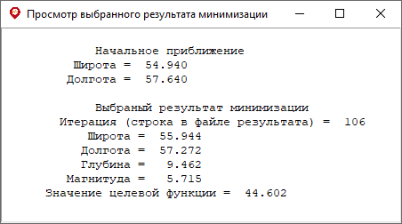

Рис. 4. Выбранный результат минимизации

Команда «Просмотр выбранного результата минимизации» выводит еще раз окно, представленное на рис.4.

Команда «Карта результатов» показывает схему точек исходных данных (оранжевые кружки), изолинии I_fаcti , всех точек, получающихся в ходе минимизации (желтые кружки), результирующая точка эпицентра (красный кружок) (рис. 5).

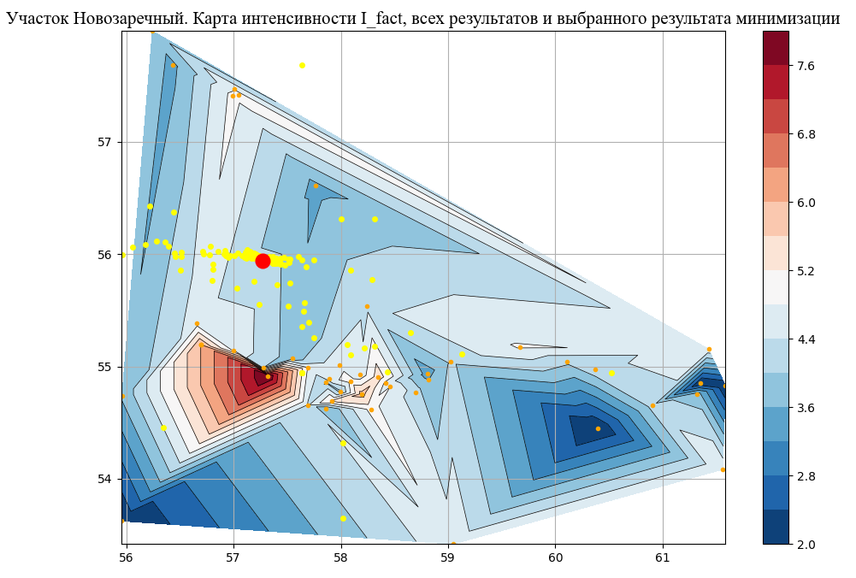

Рис. 5. Карта результатов минимизации

Команда «Графики интенсивности» строит диаграмму (рис.6), на которой по оси Х отложено расстояние от гипоцентра до текущей точки, а по оси Y величины I_modi, вычисленные по уравнению (2) при найденных параметрах землетрясения: координаты очага Lateq, Loneq, Heq (широта, долгота, глубина) и магнитуда M.

Команда «Файл: все результаты минимизации» открывает в Microsoft Excel содержимое всего файла результатов, полученного в ходе минимизации.

В файле результатов отображаются результаты каждой итерации (Прил.4). Имя файла результата состоит из двух частей. Первая часть совпадает с именем inf-файла, а если он не используется, то с именем txt- или xlsx-файла с данными макросейсмического обследования. Вторая часть имеет суффикс «_res», указывая, что в файле хранятся результаты. Тип файла результата – xlsx. Файлы результата сохраняются в папку res, расположенной в папке, где находится основная программа.

Файл результатов предоставляет пользователю возможность выбора других вариантов результатов.

Структура файла результатов следующая (Прил.4).

Первый столбец – номер итерации.

Второй, третий, четвертый столбцы – координаты гипоцентра: широта (десятичные градусы), долгота (десятичные градусы), глубина (километры)

Пятый столбец – магнитуда

Шестой – значение целевой функции F1: формула (8).

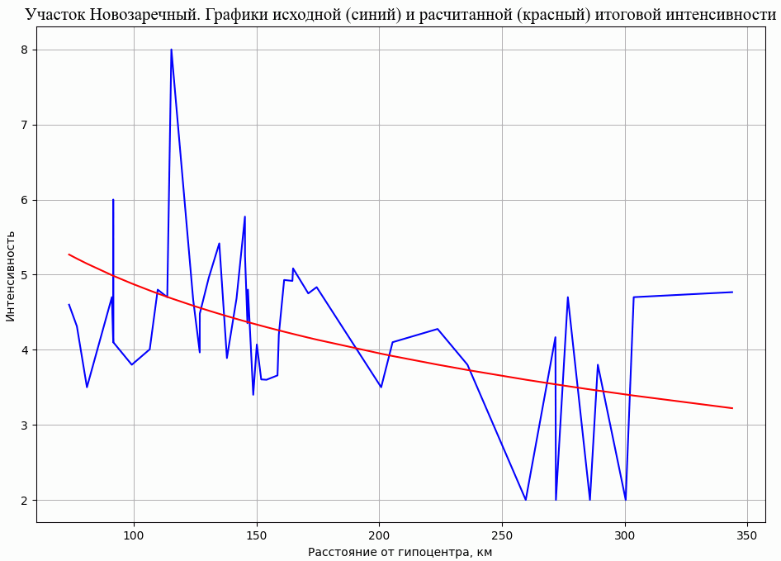

Рис. 6. График исходной I_fact и модельной I_mod интенсивности

Столбцы семь-одиннадцать характеризуют относительные изменения широты, долготы, глубины, магнитуды, целевой функции F1 на каждой итерации (раздел 1.2).

Столбец двенадцать отображает отношение максимального значения абсолютной величины относительного приращения переменных (широта, долгота, глубина, магнитуда) на каждой итерации к относительному приращению функции.

Столбцы семь-двенадцать дают возможности для углубленного исследования вопроса о критериях остановки процесса минимизации.

2.4. Подменю «Помощь»

Команда «Файл: Руководство пользователя» открывает в Microsoft Word данное руководство (файл c названием вида Макросейсмика_РукПользователя_YYYY_A_I.docx, где YYYY – год версии, А – номер мажорного, I – номер минорного релиза). Руководство пользователя находится в папке !Doc, расположенной в папке, где находится основная программа.

Команда «О программе» выводит окно с информацией о версии программы, разработчике программы и его электронной почте.

Список использованных источников

Бейко В.Н., Бублик Б.Н., Зинько П.Н. Методы и алгоритмы решения задач оптимизации. Киев, «Вища школа», 1983.

Быцань Е.Н. О связи интенсивности, магнитуды и глубины землетрясения // Проблемы комплексного геофизического мониторинга Дальнего Востока России, шестая научно-техническая конференция. Петропавловск-Камчатский, 2017. URL: https://www.emsd.ru/conf2017lib/mlib2.html

Как установить Python 3.8 в Ubuntu 18.04. URL: https://devacademy.ru/index.php/recipe/kak-ustanovit-python-38-v-ubuntu-1804

Магнитуда землетрясения. URL: https://ru.wikipedia.org/wiki/Магнитуда_землетрясения

Метод Нелдера — Мида. URL: https://ru.wikipedia.org/wiki/Метод_Нелдера_—_Мида

Потапов В.А., Чернов Е.А. Уpавнение макpоcейcмичеcкого поля c конвеpгентным pешением // Геология и геофизика 2007, т. 48, № 8, c. 881-888. URL: https://www.sibran.ru/upload/iblock/ec1/ec158d5619b656815f264c0a9f67078d.pdf

Релиз дистрибутива Ubuntu 20.04 LTS. URL: https://www.opennet.ru/opennews/art.shtml?num=52791

History of Python. URL: https://en.wikipedia.org/wiki/History_of_Python

Python. URL: https://ru.wikipedia.org/wiki/Python

Windows 8.1. URL: https://ru.wikipedia.org/wiki/Windows_8.1

Приложение 1

Данные макросейсмического обследования, на которых тестировалась работа программы

|  |  |  |  |  |  |  |
| --- | --- | --- | --- | --- | --- | --- |
| Lat | Lon | Alt | I_fact | dI | N | Нас. пункт |
| 54.854 | 58.422 | 350 | 4.7 | 0.3 | 9 | Юрюзань |
| 54.938 | 58.809 | 660 | 3.4 | 1.1 | 2 | Бакал |
| 54.912 | 57.321 | 170 | 8 | 0 | 1 | Новозаречный |
| 54.903 | 58.350 | 350 | 5.4 | 1.8 | 1 | Вязовая |
| 54.618 | 58.282 | 510 | 4.9 | 0.7 | 10 | Верх-Катавка |
| 55.012 | 57.989 | 400 | 4.7 | 0.9 | 1 | Кропачева |
| 54.858 | 57.860 | 360 | 4.0 | 0.5 | 5 | Серпиевка |
| 54.753 | 58.196 | 450 | 5.8 | 2.3 | 11 | Катав-Ивановск |
| 54.624 | 57.859 | 470 | 3.6 | 0.7 | 4 | Лемеза |
| 54.871 | 58.089 | 320 | 5.0 | 1.3 | 5 | Орловка |
| 54.930 | 58.175 | 370 | 4.5 | 0.7 | 4 | Усть-катав |
| 54.655 | 57.694 | 450 | 4.4 | 0.7 |  | Бедярыш |
| 55.534 | 58.244 | 220 | 4.3 | 1.3 | 2 | Месягутово |
| 55.071 | 57.548 | 190 | 3.8 | 2.3 | 23 | Миньяр |
| 54.778 | 57.992 | 433 | 3.9 | 1.4 | 1 | Карауловка |
| 54.694 | 57.913 | 523 | 5.3 | 1.4 | 1 | Анновка |
| 54.889 | 57.891 | 400 | 4.7 | 1.1 | 1 | Аратское |
| 54.735 | 55.959 | 150 | 3.7 | 1.3 | 35 | Уфа |
| 57.412 | 56.992 | 130 | 4.9 | 1.9 | 1 | Кунгур |
| 57.417 | 57.043 | 140 | 5.1 | 2.6 | 1 | Зыковка(кунгур.р-н) |
| 57.471 | 57.003 | 130 | 4.8 | 1.1 | 1 | Полетаево(кунгур.р-н) |
| 55.040 | 59.028 | 430 | 4.1 | 0.6 | 3 | Сатка |
| 54.991 | 57.278 | 130 | 4.0 | 2.7 | 1 | Аша |
| 54.658 | 60.907 | 230 | 4.2 | 0.9 | 1 | Коельга |
| 55.171 | 59.673 | 500 | 4.8 | 0.9 | 1 | Златоуст |
| 54.771 | 58.697 | 450 | 4.2 | 1.1 | 7 | Меседа |
| 54.818 | 58.459 | 420 | 4.8 | 1.0 | 1 | Трехгорный |
| 55.046 | 60.108 | 360 | 4.1 | 1.7 | 10 | Миасс |
| 54.880 | 58.820 | 540 | 3.6 | 0.7 | 2 | Рудничный |
| 54.991 | 57.690 | 210 | 4.8 | 0.7 | 5 | Сим |
| 54.083 | 61.560 | 180 | 4.8 | 1.6 | 2 | Троицк |
| 55.154 | 61.429 | 230 | 4.7 | 0.7 | 4 | Челябинск |
| 54.977 | 60.370 | 330 | 4.3 | 0.7 | 4 | Чебаркуль |
| 54.85418 | 61.35532 | 240 | 2.0 | 1.0 | 1 | Новобатурино |
| 54.4462 | 60.39564 | 215 | 2.0 | 1.0 | 1 | Печёркино |
| 54.82779 | 61.58604 | 230 | 2.0 | 1.0 | 5 | Еткуль |
| 57.98524 | 56.2433 | 100 | 3.8 | 0.6 | 3 | Пермь |
| 57.68563 | 56.43421 | 160 | 3.5 | 1.0 | 1 | Янычи |
| 56.612 | 57.763 | 230 | 3.5 | 1.8 | 8 | Красноуфимск |
| 53.41861 | 59.04722 | 380 | 4.7 | 3.3 | 18 | Магнитогорск |
| 53.62462 | 55.95015 | 150 | 2.0 | 1.0 | 2 | Стерлитомак |
| 55.19379 | 56.6936 | 370 | 4.1 | 0.8 | 2 | Первомайск |
| 55.38816 | 56.65542 | 120 | 4.6 | 0.8 | 2 | Красный ключ |
| 55.19379 | 56.6936 | 230 | 6.0 | 2.6 | 3 | Павловка |
| 55.14468 | 57.00258 | 130 | 4.7 | 1.1 | 2 | Новый Субай |
| 55.19379 | 56.6936 | 135 | 4.1 | 0.7 | 2 | Красная горка |
| 54.75472 | 61.32083 | 220 | 3.8 | 1.0 | 1 | Еманжелинск |

где

|  |  |  |  |  |  |  |
| --- | --- | --- | --- | --- | --- | --- |
| Lat  Широта, десятич–ные градусы | Lon Долгота, десятич–ные градусы | Alt,  Альти–туда, м | I_fact  Интесив–ность | dI  Абсолютная погрешность интенсив–ности | N  Число опре–делений интенсив–ности | Населенный пункт |

Примечание: для Новозаречного в исходной таблице не было значения в столбце dI, для единообразия обработки это значения принято равным 0.

Приложение 2

Процедура вычисления расстояния на земном эллипсоиде между двумя точками, реализованная на языке Borland Pascal

Procedure CalcGeogrDist(Const StartLat, StartLong, EndLat, EndLong: double; Var Distance, Bearing: Double);

// Переменные, используемые для вычисления смещения и расстояния

fPhimean: Double; // Средняя широта

fdLambda: Double; // Разница между двумя значениями долготы

fdPhi: Double; // Разница между двумя значениями широты

fAlpha: Double; // Смещение

fRho: Double; // Меридианский радиус кривизны

fNu: Double; // Поперечный радиус кривизны

fR: Double; // Радиус сферы Земли

fz: Double; // Угловое расстояние от центра сфероида

fTemp: Double; // Временная переменная, использующаяся в вычислениях

const

// Константы, используемые для вычисления смещения и расстояния

D2R: Double = Pi/180; //0.017453; // Константа для преобразования градусов в радианы

R2D: Double = 180/Pi; //57.295781; // Константа для преобразования радиан в градусы

a: Double = 6378.1370; // Основные полуоси

b: Double = 6356.752314245; // Неосновные полуоси

e2: Double = 0.006739496742337; // Квадрат эксцентричности эллипсоида

f: Double = 0.003352810664747; // Выравнивание эллипсоида

begin

// Вычисляем разницу между двумя долготами и широтами и получаем среднюю широту

fdLambda := (StartLong - EndLong) * D2R;

fdPhi := (StartLat - EndLat) * D2R;

fPhimean := ((StartLat + EndLat) / 2.0) * D2R;

// Вычисляем меридианные и поперечные радиусы кривизны средней широты

fTemp := 1 - e2 * (Power(Sin(fPhimean),2));

fRho := (a * (1 - e2)) / Power(fTemp, 1.5);

fNu := a / (Sqrt(1 - e2 * (Sin(fPhimean) * Sin(fPhimean))));

// Вычисляем угловое расстояние

fz := Sqrt(Sqr(Sin(fdPhi/2.0))+Cos(EndLat*D2R)*Cos(StartLat*D2R)*Sqr(Sin(fdLambda/2.0))) ;

fz := 2 * ArcSin(fz);

Bearing := RadToDeg(fz);

// Вычисляем смещение

fAlpha := Cos(EndLat * D2R) * Sin(fdLambda) * 1 / Sin(fz);

fAlpha := ArcSin(fAlpha);

{Bearing := RadToDeg(fAlpha);}

// Вычисляем радиус Земли

fR := (fRho * fNu) / ((fRho * Sqr(Sin(fAlpha))) + (fNu * Sqr(Cos(fAlpha))));

// Получаем смещение и расстояние

Distance := (fz * fR);

(*fAlpha := RadToDeg(fAlpha);

if((StartLat <= EndLat) and (StartLong <= EndLong)) then

Bearing := Abs(fAlpha{ * R2D})

else if ((StartLat <= EndLat) and (StartLong >= EndLong)) then

Bearing := 360 - Abs(fAlpha{ * R2D})

else if ((StartLat >= EndLat) and (StartLong >= EndLong)) then

Bearing := 180 + Abs(fAlpha{ * R2D})

else if ((StartLat >= EndLat) and (StartLong <= EndLong)) then

Bearing := 180 - Abs(fAlpha{ * R2D});*)

end;

Приложение 3

Inf-файл для данных макросейсмического обследования,   
на которых тестировалась работа программы

Новозаречный ; название площади

точки_ввод.txt ; файл данных

1.5 3.17 2.71 ; коэффициенты a, b, c макросейсмического уравнения

0.001 9.999 ; минимальная и максимальная магнитуда

53.419 57.985 ; минимальная и максимальная широта, десятичные градусы

55.950 61.586 ; минимальная и максимальная долгота, десятичные градусы

0.2 30 ; минимальная и максимальная глубина, км

4 ; начальное приближение для минимизации: широта, долгота или число - среднее по скольки широтам и долготам n-точек с максимальной I_fact #54.912 57.321

4.5 12 ; начальное приближение для минимизации: магнитуда, глубина, км

Приложение 4

Результаты, полученные в ход минимизации (первые 56 из 381 строки)

|  |  |  |  |  |  |  |  |  |  |  |  |
| --- | --- | --- | --- | --- | --- | --- | --- | --- | --- | --- | --- |
| i | Lat | Lon | Dep | Mag | Fun | dLat, % | dLon, % | dDep, % | dMag, % | dFun, % | max_var,%/dFun,% |
| 0 | 54.94045 | 57.64015 | 12 | 4.5 | 117.9608 |  |  |  |  |  |  |
| 1 | 57.68747 | 57.64015 | 12 | 4.5 | 375.0279 | 5 | 0 | 0 | 0 | 217.9259 | 0.022944 |
| 2 | 54.94045 | 60.52216 | 12 | 4.5 | 247.7445 | -4.7619 | 5 | 0 | 0 | -33.9397 | 0.14732 |
| 3 | 54.94045 | 57.64015 | 12.6 | 4.5 | 117.8967 | 0 | -4.7619 | 5 | 0 | -52.412 | 0.095398 |
| 4 | 54.94045 | 57.64015 | 12 | 4.725 | 93.36098 | 0 | 0 | -4.7619 | 5 | -20.8112 | 0.240255 |
| 5 | 52.19342 | 59.08115 | 12.3 | 4.6125 | 1247.772 | -5 | 2.5 | 2.5 | -2.38095 | 1236.503 | 0.004044 |
| 6 | 56.31396 | 58.0004 | 12.075 | 4.528125 | 221.9028 | 7.894737 | -1.82927 | -1.82927 | -1.82927 | -82.2161 | 0.096024 |
| 7 | 55.6272 | 54.93827 | 12.3375 | 4.626563 | 267.4762 | -1.21951 | -5.2795 | 2.173913 | 2.173913 | 20.53756 | 0.257066 |
| 8 | 55.11214 | 59.12618 | 12.08438 | 4.531641 | 150.0453 | -0.92593 | 7.622951 | -2.05167 | -2.05167 | -43.9033 | 0.17363 |
| 9 | 53.65278 | 58.02292 | 12.26719 | 4.600195 | 221.3891 | -2.64798 | -1.86596 | 1.512801 | 1.512801 | 47.54815 | 0.05569 |
| 10 | 54.31807 | 58.01729 | 12.21914 | 4.582178 | 141.8292 | 1.24 | -0.0097 | -0.39167 | -0.39167 | -35.9367 | 0.034505 |
| 11 | 54.45757 | 56.34268 | 12.3252 | 4.621948 | 186.672 | 0.256815 | -2.88639 | 0.867939 | 0.867939 | 31.61749 | 0.091291 |
| 12 | 54.94849 | 58.43031 | 12.14458 | 4.554218 | 117.7689 | 0.901478 | 3.70523 | -1.46541 | -1.46541 | -36.9113 | 0.100382 |
| 13 | 55.56684 | 57.65809 | 12.15315 | 4.557431 | 136.7986 | 1.125323 | -1.3216 | 0.070561 | 0.070561 | 16.15848 | 0.08179 |
| 14 | 55.25465 | 57.74789 | 12.16965 | 4.563618 | 112.0918 | -0.56183 | 0.155744 | 0.135749 | 0.135749 | -18.0607 | 0.031108 |
| 15 | 55.10157 | 58.0891 | 12.45711 | 4.671418 | 95.7705 | -0.27704 | 0.59086 | 2.362159 | 2.362159 | -14.5607 | 0.162229 |
| 16 | 55.18214 | 58.31357 | 11.78567 | 4.757126 | 89.0963 | 0.146208 | 0.386433 | -5.39004 | 1.834749 | -6.96896 | 0.773435 |
| 17 | 55.30298 | 58.65029 | 11.37851 | 4.88569 | 84.91262 | 0.218992 | 0.577418 | -3.45474 | 2.702539 | -4.69568 | 0.735728 |
| 18 | 55.35133 | 57.6334 | 11.85805 | 4.868645 | 78.60557 | 0.087428 | -1.73381 | 4.214503 | -0.34887 | -7.4277 | 0.567403 |
| 19 | 55.55275 | 57.23495 | 11.71479 | 5.025859 | 74.67993 | 0.36389 | -0.69136 | -1.20815 | 3.229106 | -4.99409 | 0.646585 |
| 20 | 55.19422 | 58.05935 | 11.60556 | 5.090365 | 65.07854 | -0.64538 | 1.440382 | -0.93243 | 1.283494 | -12.8567 | 0.112033 |
| 21 | 55.16401 | 58.21509 | 11.32351 | 5.353739 | 66.56171 | -0.05474 | 0.268229 | -2.43026 | 5.173966 | 2.279047 | 2.270232 |
| 22 | 55.39363 | 57.70327 | 10.89231 | 5.192039 | 56.19492 | 0.416244 | -0.87918 | -3.808 | -3.02032 | -15.5747 | 0.244499 |
| 23 | 55.53965 | 57.51036 | 10.10991 | 5.45235 | 48.66778 | 0.263617 | -0.33432 | -7.18305 | 5.013652 | -13.3947 | 0.536261 |
| 24 | 55.85436 | 58.08733 | 10.40438 | 5.502132 | 48.42315 | 0.566627 | 1.003243 | 2.912688 | 0.913034 | -0.50266 | 5.794547 |
| 25 | 56.31131 | 58.31092 | 9.606574 | 5.890698 | 48.90641 | 0.818118 | 0.384918 | -7.66801 | 7.062097 | 0.997995 | 7.683413 |
| 26 | 55.76751 | 56.79571 | 10.53882 | 5.649663 | 47.17507 | -0.9657 | -2.5985 | 9.704203 | -4.09178 | -3.54011 | 2.741219 |
| 27 | 55.99978 | 55.86842 | 10.11897 | 6.03165 | 45.93241 | 0.416488 | -1.63268 | -3.9838 | 6.761231 | -2.63415 | 2.566758 |
| 28 | 55.74126 | 57.52778 | 9.404621 | 6.01239 | 62.34044 | -0.46164 | 2.970119 | -7.0595 | -0.31932 | 35.72213 | 0.197623 |
| 29 | 56.3733 | 56.43759 | 8.413386 | 6.408895 | 65.94075 | 1.133885 | -1.89507 | -10.5399 | 6.59481 | 5.77524 | 1.825011 |
| 30 | 55.48899 | 57.65391 | 10.80751 | 5.419998 | 49.83716 | -1.56866 | 2.155171 | 28.45618 | -15.4301 | -24.4213 | 1.16522 |
| 31 | 55.70013 | 57.03223 | 11.31577 | 5.190675 | 66.91187 | 0.38051 | -1.0783 | 4.702782 | -4.23105 | 34.261 | 0.137263 |
| 32 | 55.73097 | 57.40389 | 9.882408 | 5.806961 | 49.72727 | 0.055372 | 0.651665 | -12.6669 | 11.87295 | -25.6824 | 0.493214 |
| 33 | 56.07339 | 56.78108 | 9.450322 | 5.976549 | 47.15107 | 0.614404 | -1.08495 | -4.37227 | 2.920417 | -5.18066 | 0.843961 |
| 34 | 56.00261 | 56.7197 | 10.15939 | 5.674379 | 46.74114 | -0.12622 | -0.1081 | 7.50306 | -5.05592 | -0.8694 | 8.630174 |
| 35 | 56.42541 | 56.21791 | 9.956618 | 6.140005 | 48.71419 | 0.754966 | -0.88469 | -1.99587 | 8.205755 | 4.221219 | 1.94393 |
| 36 | 55.76109 | 57.18725 | 10.07159 | 5.624264 | 45.77004 | -1.17734 | 1.72425 | 1.154719 | -8.39969 | -6.04371 | 1.389823 |
| 37 | 56.06408 | 55.1909 | 9.495751 | 6.151289 | 45.89557 | 0.543363 | -3.49089 | -5.71745 | 9.370563 | 0.274248 | 34.16821 |
| 38 | 55.84039 | 55.70205 | 10.47253 | 5.764242 | 49.78365 | -0.39899 | 0.926148 | 10.28644 | -6.29212 | 8.4716 | 1.214226 |
| 39 | 56.01514 | 56.51133 | 9.705873 | 5.923472 | 45.66672 | 0.312942 | 1.452867 | -7.32061 | 2.762372 | -8.26964 | 0.885239 |
| 40 | 55.91743 | 55.65924 | 9.536706 | 6.190958 | 49.92939 | -0.17443 | -1.50781 | -1.74294 | 4.515699 | 9.334297 | 0.483775 |
| 41 | 55.98132 | 56.45459 | 10.00372 | 5.803524 | 45.39604 | 0.114249 | 1.428958 | 4.896972 | -6.25807 | -9.07953 | 0.68925 |
| 42 | 55.91104 | 56.80361 | 9.519494 | 5.719624 | 45.39894 | -0.12554 | 0.618237 | -4.84042 | -1.44567 | 0.006386 | 757.9187 |
| 43 | 55.77021 | 58.28749 | 10.15458 | 5.384153 | 53.27988 | -0.25187 | 2.61229 | 6.67148 | -5.86527 | 17.35931 | 0.384317 |
| 44 | 55.99061 | 55.96505 | 9.660459 | 5.959505 | 45.46571 | 0.395189 | -3.98446 | -4.86604 | 10.68602 | -14.6663 | 0.728612 |
| 45 | 56.18796 | 55.68004 | 9.373182 | 6.078799 | 45.77216 | 0.352465 | -0.50926 | -2.97374 | 2.001742 | 0.674011 | 4.412006 |
| 46 | 55.86781 | 56.81044 | 9.896987 | 5.737897 | 45.55046 | -0.56978 | 2.030179 | 5.588338 | -5.60804 | -0.48434 | 11.57879 |
| 47 | 55.86025 | 56.50552 | 9.834455 | 5.686803 | 47.2011 | -0.01353 | -0.53674 | -0.63183 | -0.89047 | 3.623745 | 0.245732 |
| 48 | 55.97642 | 56.50987 | 9.738018 | 5.864305 | 45.29836 | 0.20796 | 0.007707 | -0.9806 | 3.121289 | -4.03112 | 0.774298 |
| 49 | 56.06188 | 56.05611 | 9.563856 | 5.935581 | 45.26994 | 0.152681 | -0.80297 | -1.78847 | 1.215432 | -0.06275 | 28.50304 |
| 50 | 56.15892 | 55.67895 | 9.397291 | 6.034423 | 45.53963 | 0.173088 | -0.67283 | -1.74161 | 1.665245 | 0.595728 | 2.923504 |
| 51 | 55.97471 | 56.94705 | 9.752083 | 5.702012 | 45.18935 | -0.32801 | 2.277517 | 3.775469 | -5.50858 | -0.76917 | 7.161748 |
| 52 | 55.96676 | 57.43805 | 9.797895 | 5.573266 | 46.5647 | -0.0142 | 0.862207 | 0.469765 | -2.25791 | 3.043526 | 0.741873 |
| 53 | 56.08613 | 56.1802 | 10.00934 | 5.933087 | 45.20428 | 0.213273 | -2.18992 | 2.158098 | 6.456197 | -2.92157 | 2.209836 |
| 54 | 56.06825 | 56.39203 | 9.527935 | 5.913969 | 45.18461 | -0.03187 | 0.377055 | -4.80959 | -0.32223 | -0.04352 | 110.5216 |
| 55 | 56.11172 | 56.36075 | 9.290044 | 5.969191 | 45.58497 | 0.077527 | -0.05547 | -2.49677 | 0.933764 | 0.886067 | 2.817811 |
| 56 | 56.11907 | 56.27782 | 9.68859 | 5.87802 | 45.33037 | 0.013099 | -0.14714 | 4.29003 | -1.52737 | -0.55853 | 7.680989 |